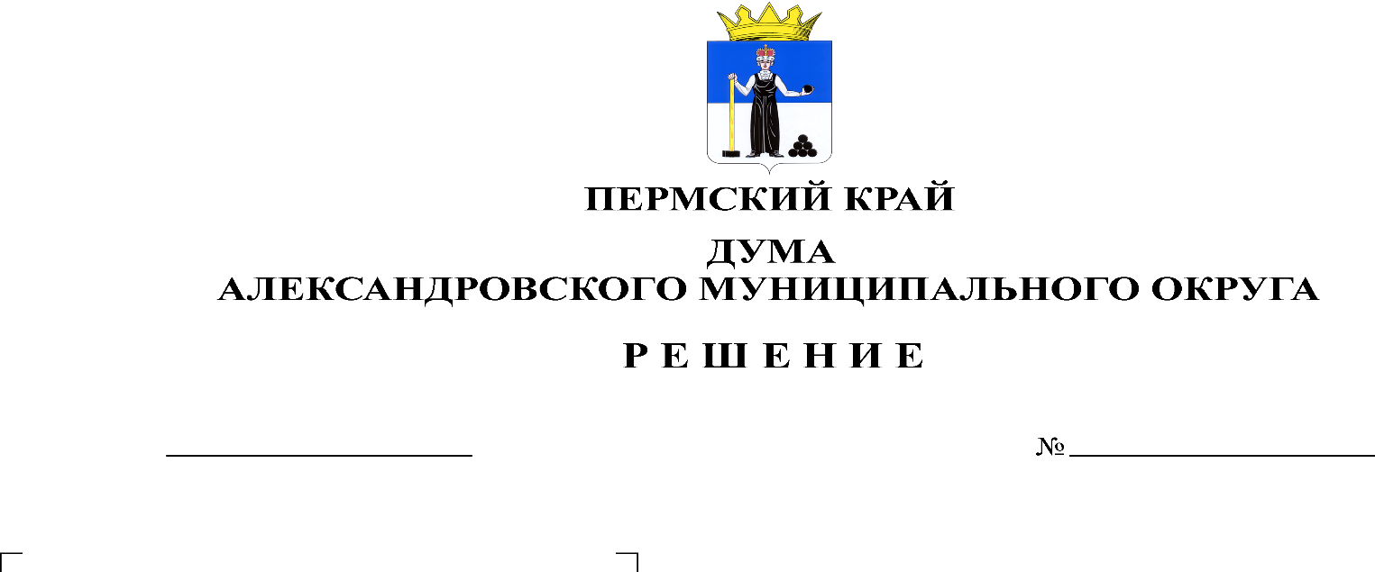
О внесении изменений и дополнений в решение Думы от 21.12.2023 № 416 «О бюджете Александровского муниципального округа Пермского края на 2024 год и на плановый период 2025 и 2026 годов»

427
12.01.2024

В соответствии со статьей 153 Бюджетного кодекса Российской Федерации Дума Александровского муниципального округа Пермского края
решает:
1. Внести в решение Думы Александровского муниципального округа Пермского края от 21.12.2023 № 416 «О бюджете Александровского муниципального округа Пермского края на 2024 год и на плановый период 2025 и 2026 годов» следующие изменения и дополнения:
1.1. Пункт 1 статьи 1 изложить в следующей редакции:
«1. Утвердить основные характеристики бюджета округа на 2024 год:
1) прогнозируемый общий объем доходов бюджета округа в сумме 1 172 636 285,12 рублей;
2) общий объем расходов бюджета округа 1 172 801 533,56 рублей:
3) дефицит бюджета округа 165 248,44 рублей.»
1.2. Утвердить изменения в распределение бюджетных ассигнований по целевым статьям (муниципальным программам и непрограммным направлениям деятельности), группам видов расходов классификации расходов бюджета на 2024 год согласно приложению 1 к настоящему решению.
1.3. Утвердить изменения в ведомственную структуру расходов бюджета на 2024 год согласно приложению 2 к настоящему решению.
1.4. Приложение 9 «Источники финансирования дефицита бюджета на 2024-2026 годы» изложить в редакции согласно приложению 3 к настоящему решению.
2. Опубликовать настоящее решение в газете «Боевой путь» и в сетевом издании официальный сайт Александровского муниципального округа Пермского края (www.aleksraion.ru).
3. Настоящее решение вступает в силу со дня его официального опубликования.

Председатель Думы
Александровского муниципального округа Л.Н. Белецкая

Глава муниципального округа –
глава администрации Александровского
муниципального округа О.Э. Лаврова

